**安徽省教育信息研究课题**

**《借助信息技术，探究农村留守儿童关爱策略》**

**安徽省教育信息**

**课题《借助信息技术，探究农村留守儿童关爱策略》**

**主持人：刘丽 田运力**

**成员：蒋伟 李存刚 刘瑞 王丽娜 刘高明 周道生 韦桂侠 潘红丽 彭力 秦丽**

**支持单位：韦寨镇中心学校**

**活动主题：留守儿童家访和劳动教育**

**第12期**

**留守儿童活动简报**

**时间：2023年5月12日**

在我国农村，由于就业机会的缺乏以及务农收入的低下，很多父母都会选择到城市里面去寻找工作机会。留守儿童逐渐成为一个特殊的群体。由于留守儿童常年缺乏父母的关爱，感受不到家庭的温暖，造成了很多[心理问题](http://www.bamaol.com/Article/Articlecate.html?cid=20" \t "_blank" \o "心理问题)。[家庭教育](http://www.bamaol.com/Article/Articlecate.html?cid=134" \t "_blank" \o "家庭教育)的缺乏让很多农村孩子的[心理健康](http://www.bamaol.com/" \t "_blank" \o "心理健康)出现了危机，然而一直都没有得到重视，父母们为了生计往往也无法为孩子排忧解难。所以学校要重视孩子的心理健康，首先教师要了解留守儿童的家庭情况进行摸排调查，然后根据留守儿童的情况设计帮扶方案。在了解留守儿童教育的同时，也要注重留守儿童的感恩教育，现在很多孩子看不到父母的辛苦和无奈，花钱大手大脚，不珍惜现在的幸福生活，所以首先引导留守儿童要学会感恩，从身边的小事做起，帮家人多做家务，体会生活的不易，才能努力学习。

1、课题组教师对留守儿童家访图片

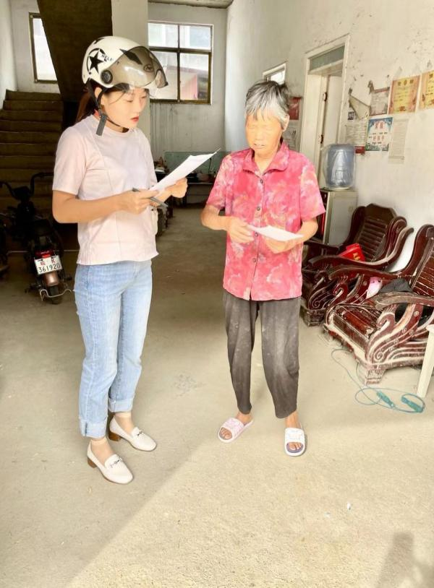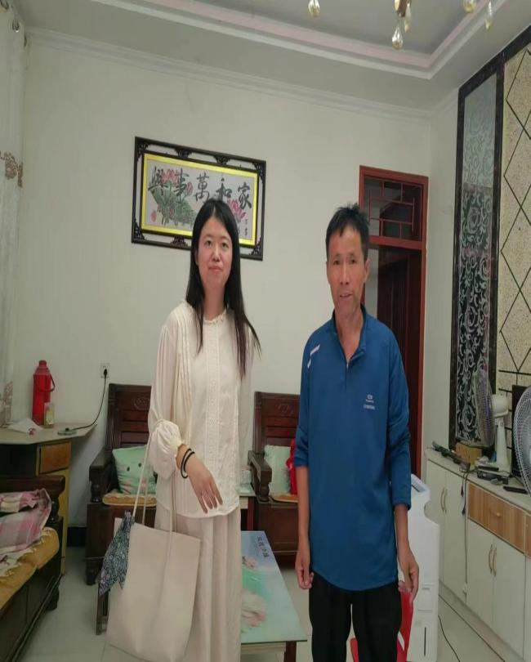

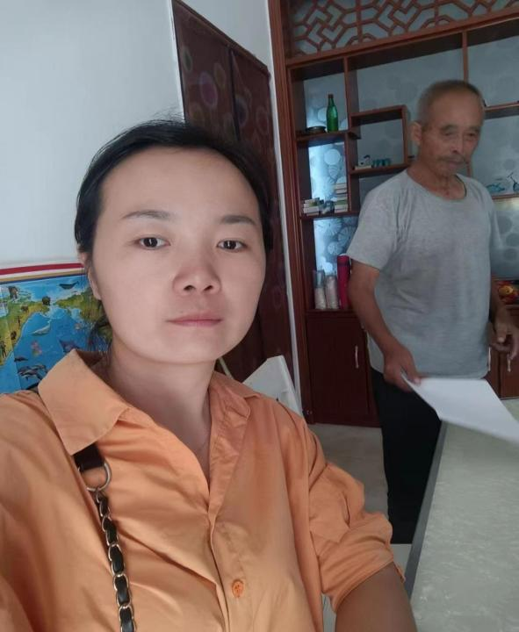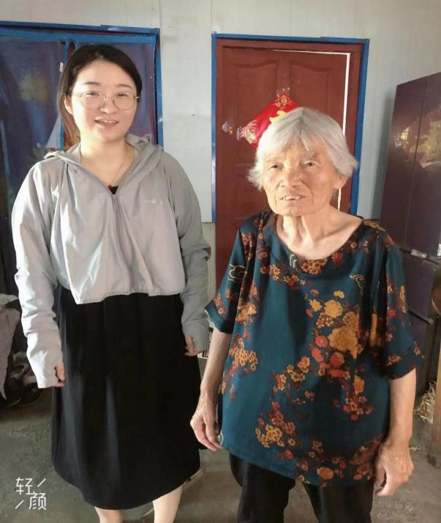

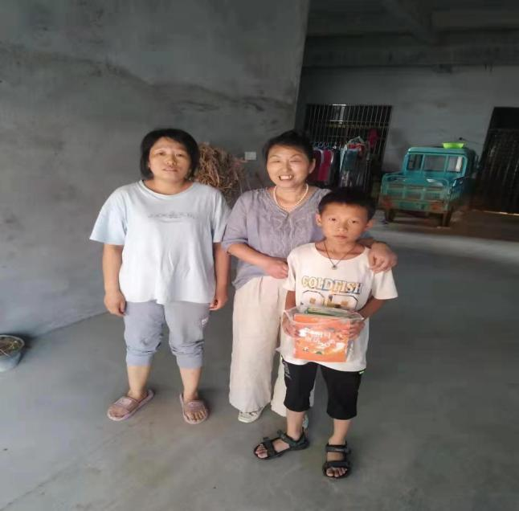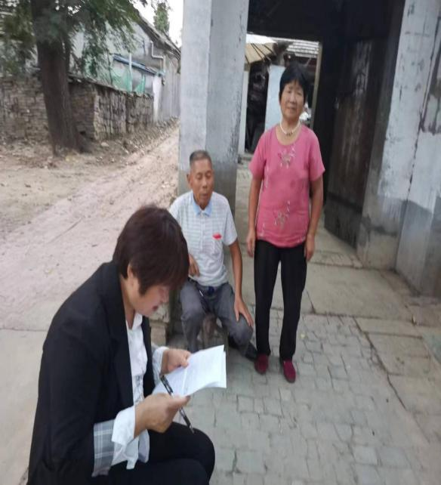

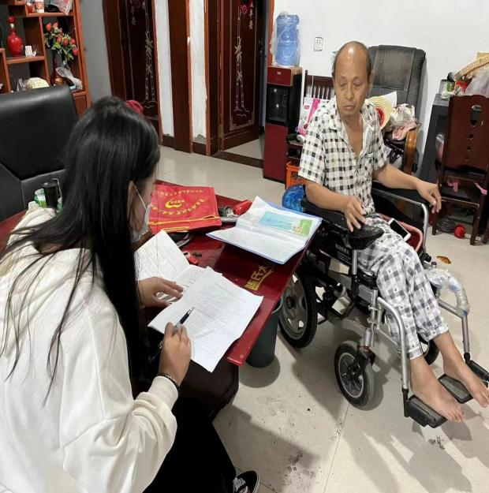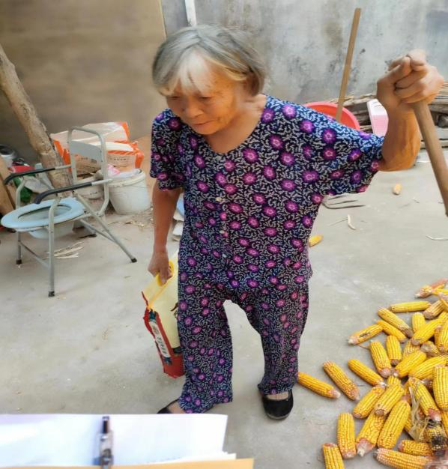

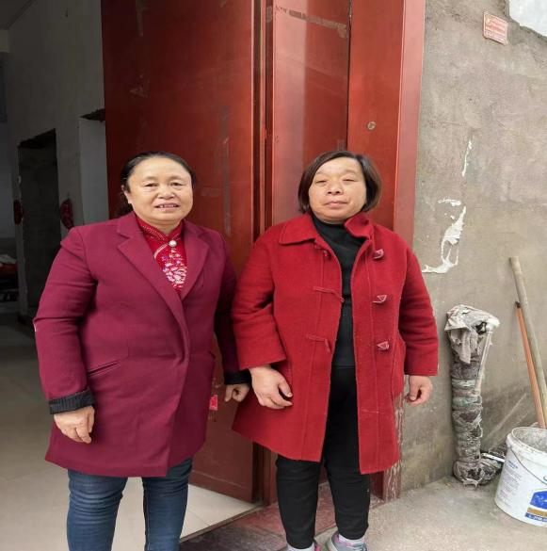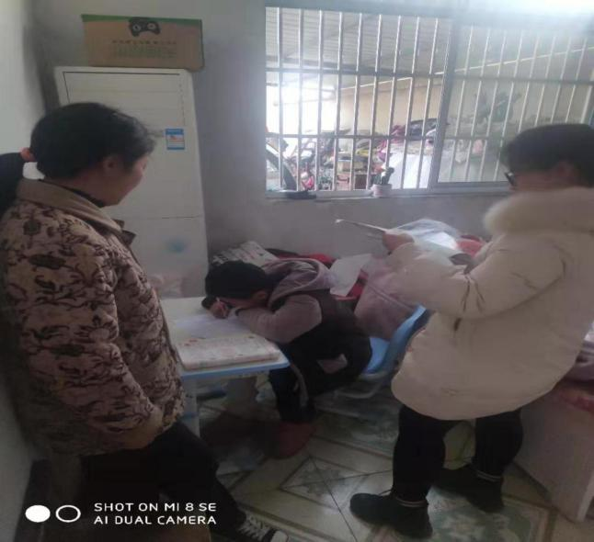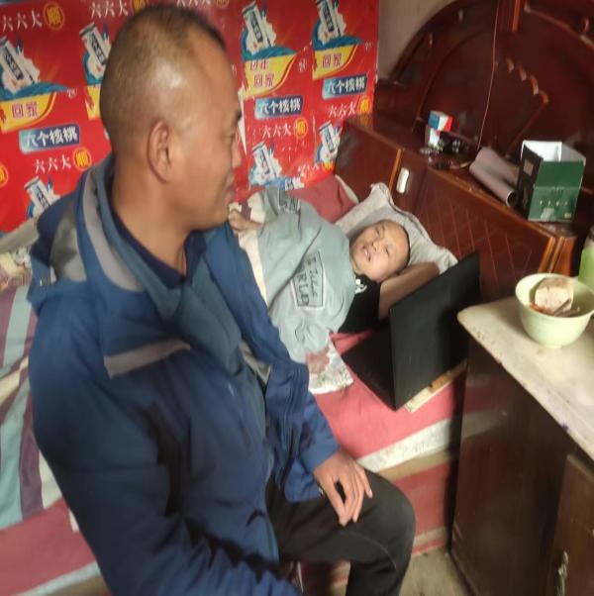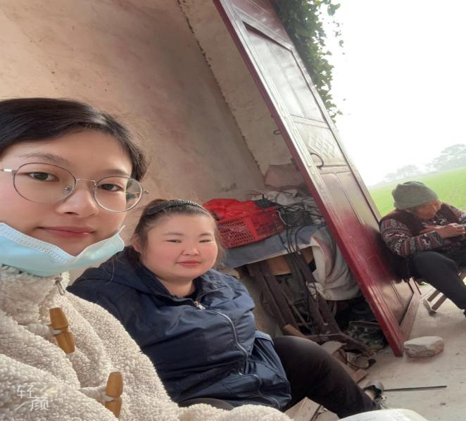

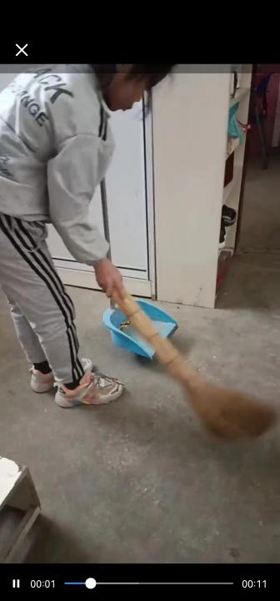

2、留守儿童劳动教育图片

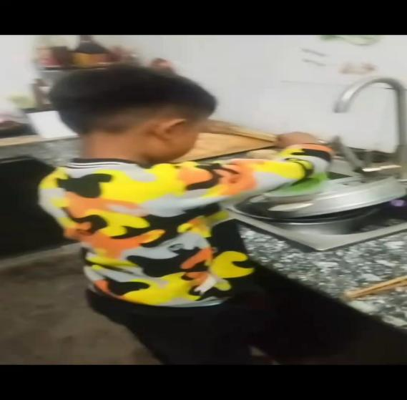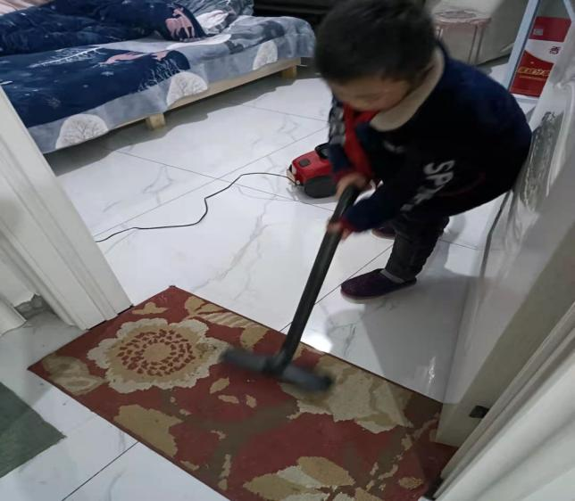

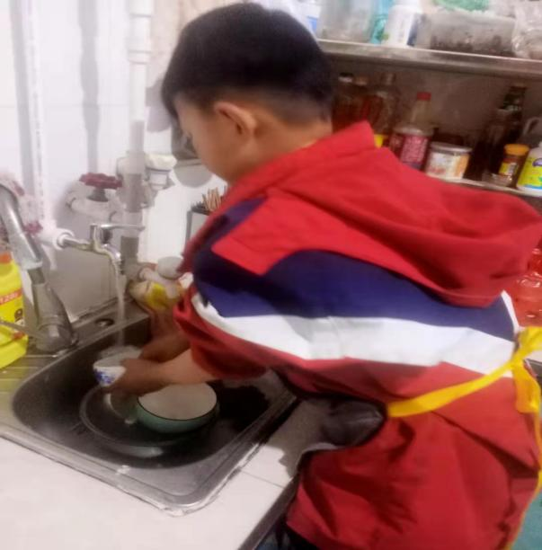

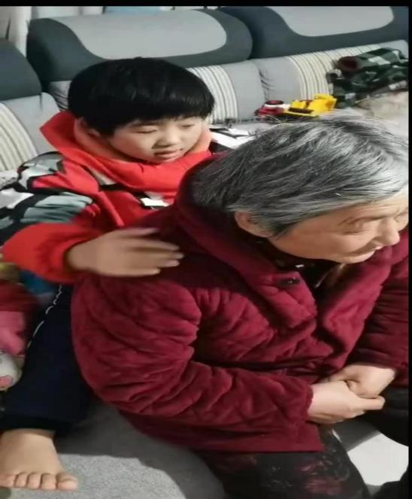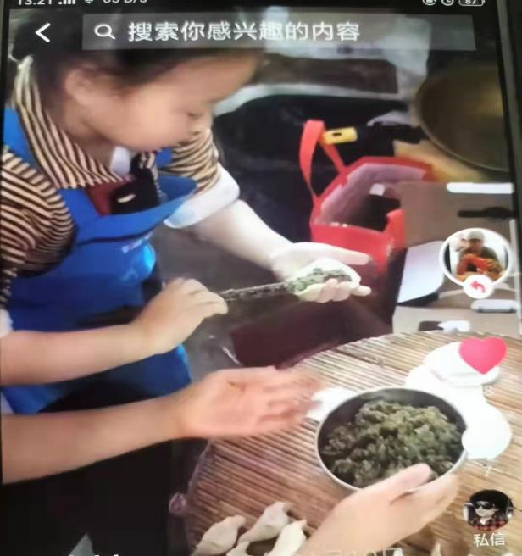

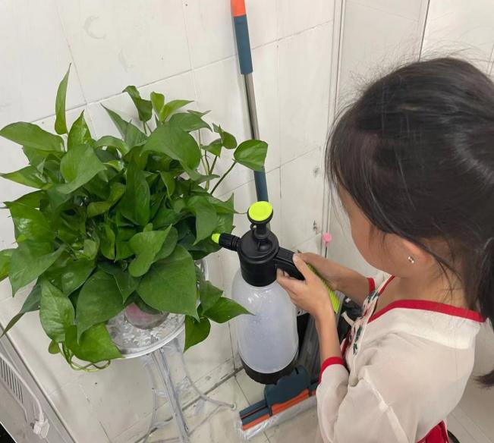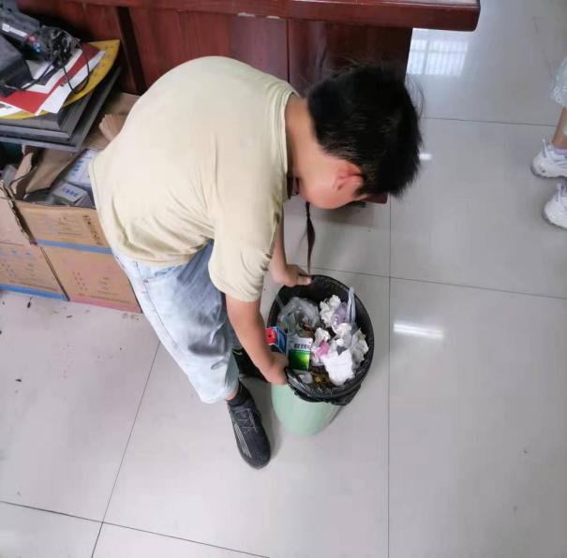

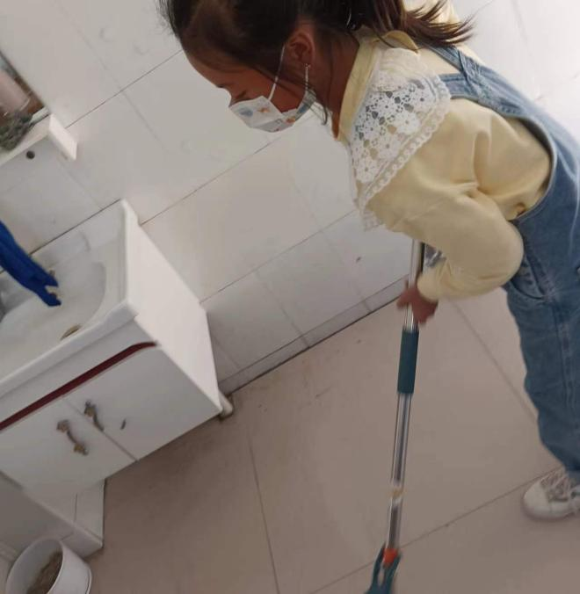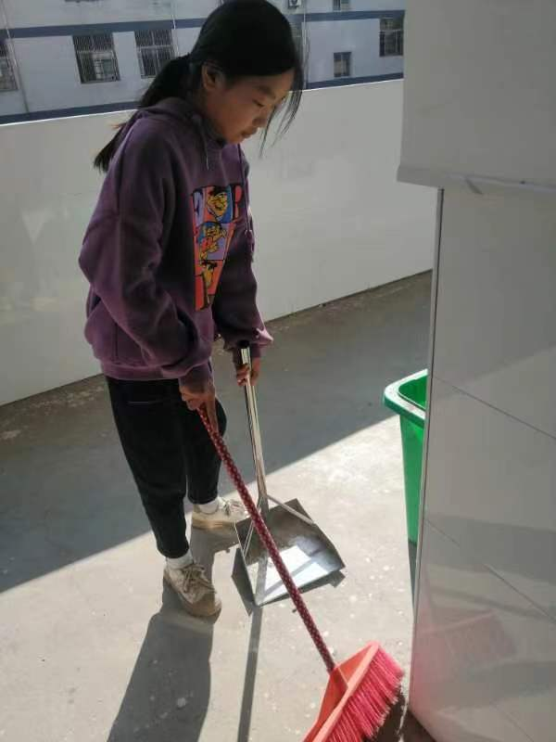

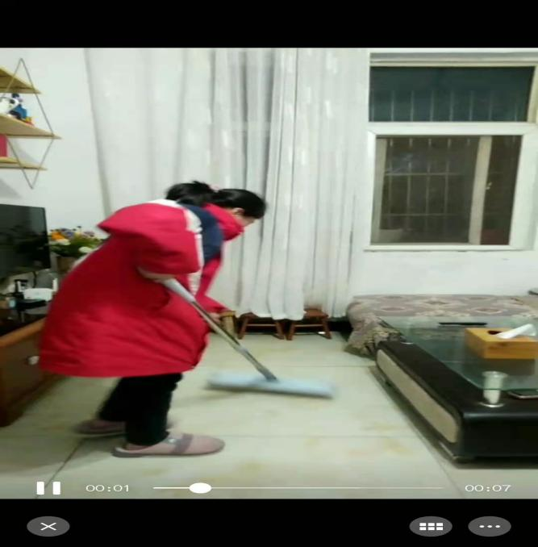

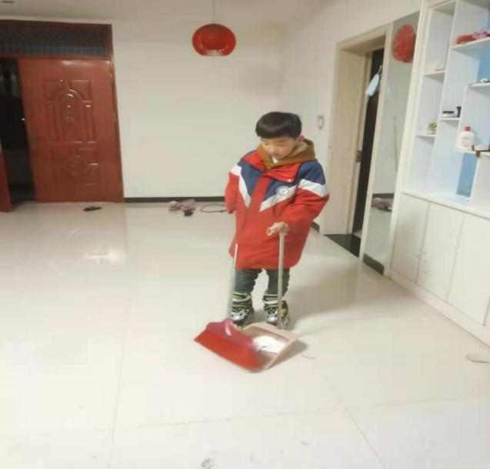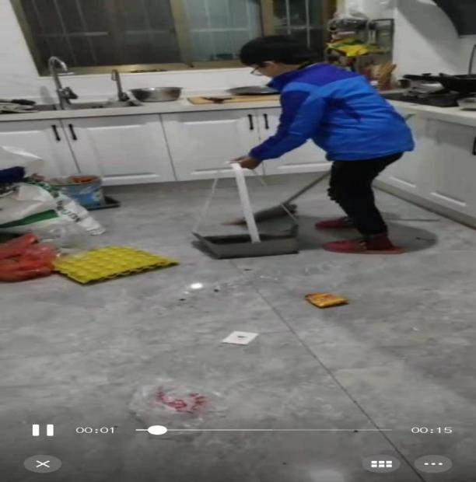

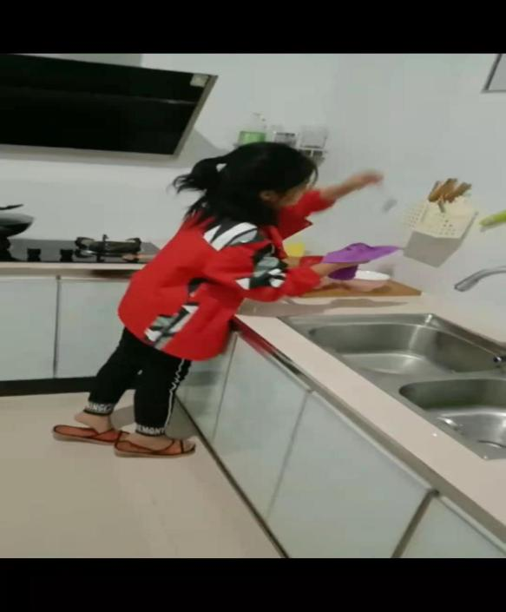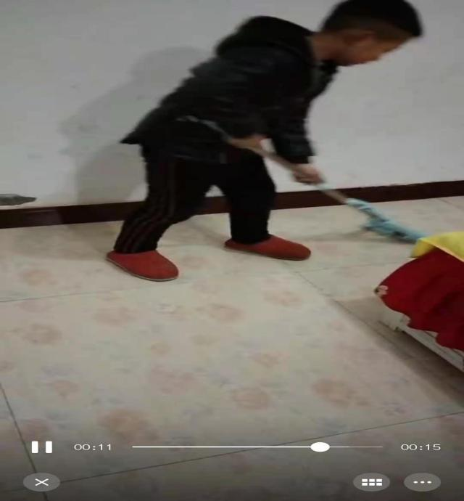

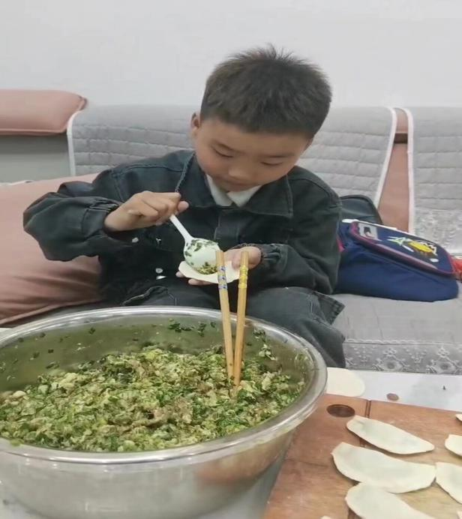

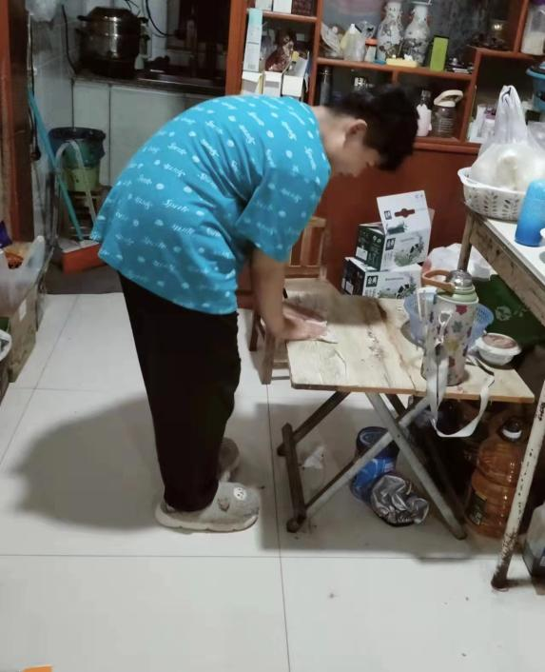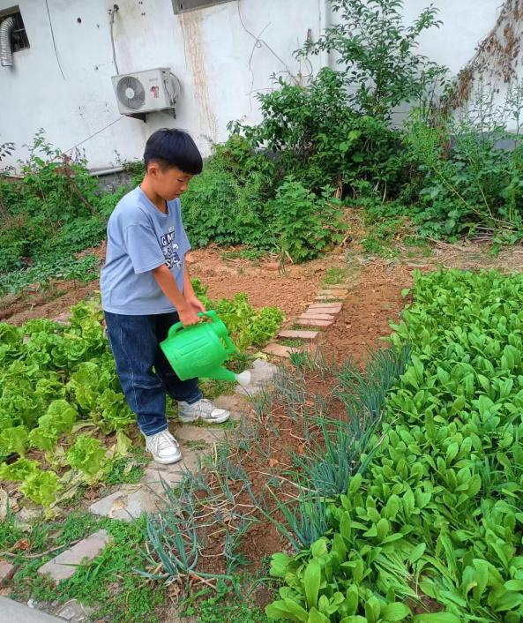

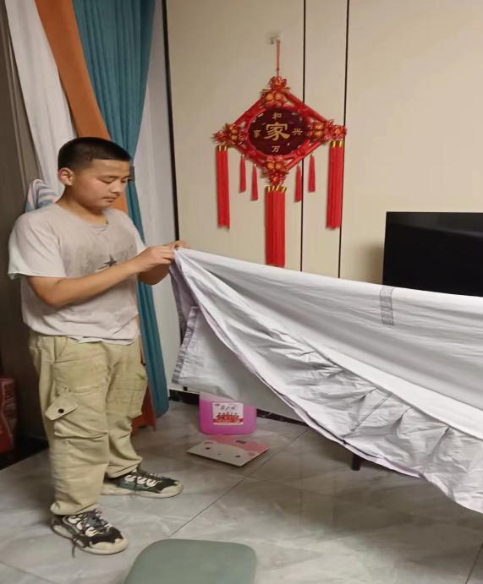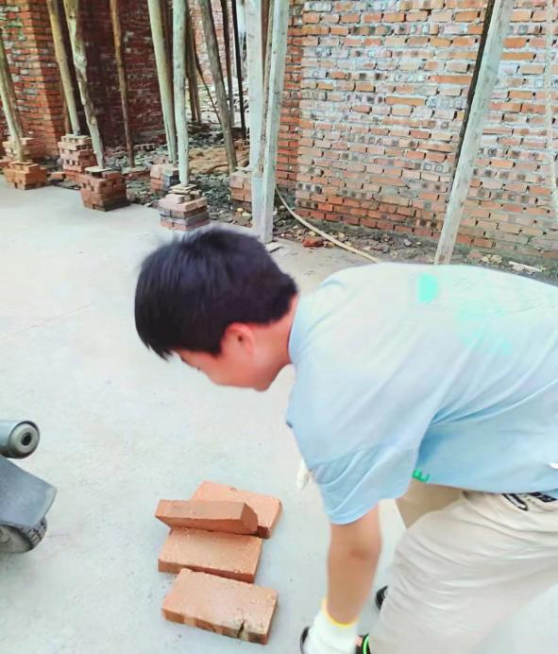



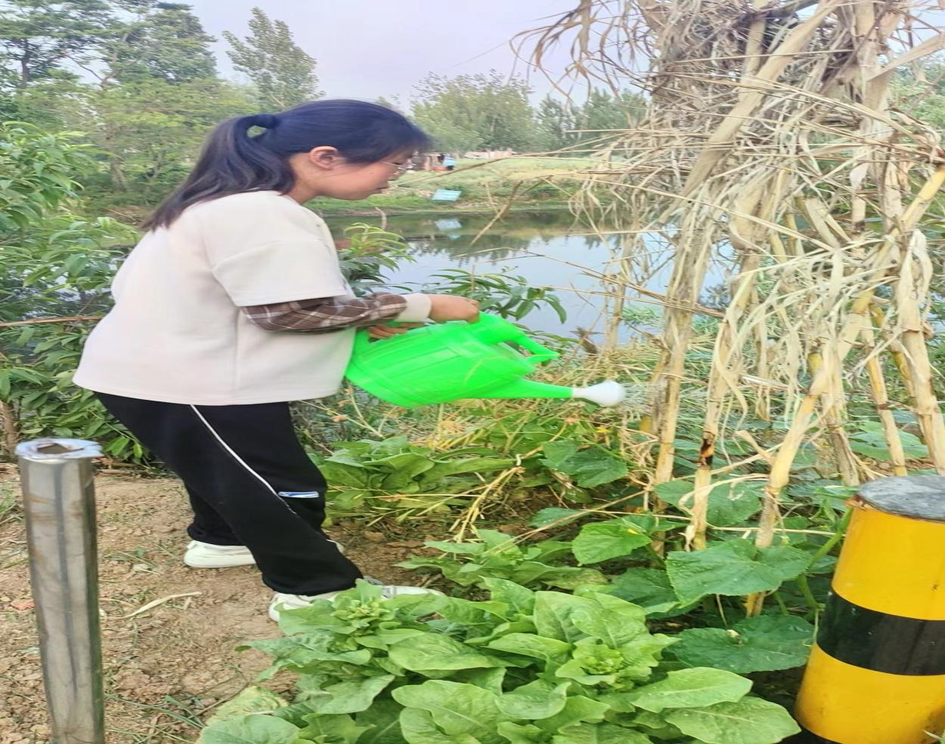

通过开展留守儿童家访和劳动教育活动，教师第一时间掌握留守儿童家庭情况，针对留守儿童出现的心理问题和学习问题，可以更好的策划方案，为进一步针对性的解决问题做好了准备。其次让留守儿童参与劳动，体会生活的不易和艰辛，能够更好的理解父母和锻炼自己。我们开展关爱“留守儿童”的健康成长工作，也许现在还仅仅是起了个头。但是在那么多人的关心和支持下，我们有决心对这项工作进行不断的探索、研究，全力做好这项工程，为社会的和谐发展做出新的贡献。